VBox và HBox

1. VBox : sắp xếp theo chiều dọc

Định nghĩa
Định nghĩa
VBox là một layout pane dùng để xếp các node con theo chiều dọc, từ trên xuống dưới.

Đặc điểm
- Các node con được sắp xếp theo thứ tự thêm vào từ trên xuống dưới.
- Có thể thiết lập khoảng cách giữa các node bằng thuộc tính spacing.
- Có thể thiết lập căn lề (padding) và canh lề (alignment) cho toàn bộ VBox.
- Tự động điều chỉnh kích thước node con nếu chúng có khả năng thay đổi kích thước.

Tổ chức dữ liệu
VBox lưu trữ các phần tử con (node) bằng một List — cụ thể là một ObservableList<Node>.

Ví dụ
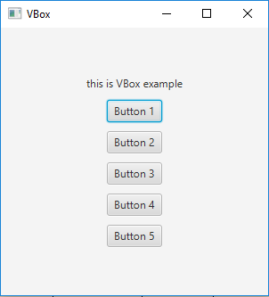

Phương thức
Hàm tạo
Hàm tạo | Mô tả
VBox() | Tạo một VBox rỗng, không có node con
VBox(double spacing) | Tạo VBox với khoảng cách giữa các node con
VBox(Node... children) | Tạo VBox và thêm các node con được chỉ định
VBox(double spacing, Node... children) | Tạo VBox với khoảng cách và danh sách node con

Phương thức
Phương thức | Chức năng
getChildren() | Trả về danh sách các node con trong VBox
setSpacing(double value) | Thiết lập khoảng cách giữa các node con
getSpacing() | Lấy giá trị khoảng cách hiện tại
spacingProperty() | Truy cập thuộc tính spacing dưới dạng DoubleProperty
setAlignment(Pos value) | Thiết lập căn chỉnh cho các node con (ví dụ: Pos.CENTER)
getAlignment() | Lấy giá trị căn chỉnh hiện tại
alignmentProperty() | Truy cập thuộc tính alignment dưới dạng ObjectProperty<Pos>
setFillWidth(boolean value) | Quy định có mở rộng chiều rộng node con để lấp đầy VBox hay không
isFillWidth() | Kiểm tra trạng thái fillWidth hiện tại
fillWidthProperty() | Truy cập thuộc tính fillWidth dưới dạng BooleanProperty
setMargin(Node child, Insets) | Thiết lập lề cho một node con cụ thể
getMargin(Node child) | Lấy lề của một node con
clearConstraints(Node child) | Xóa các ràng buộc layout của node con
getVgrow(Node child) | Lấy thông tin về khả năng mở rộng theo chiều dọc của node con
setVgrow(Node child, Priority) | Thiết lập khả năng mở rộng theo chiều dọc (ví dụ: Priority.ALWAYS)

Ví dụ
import javafx.application.Application;
import javafx.scene.Scene;
import javafx.scene.control.Button;
import javafx.scene.control.Label;
import javafx.scene.layout.VBox;
import javafx.stage.Stage;

public class VBoxExample extends Application {
@Override
public void start(Stage stage) {
VBox vbox = new VBox(10); // spacing = 10 pixels
vbox.setStyle("-fx-padding: 20; -fx-background-color: #f0f0f0;");

Label label = new Label("Danh sách thao tác:");
Button btn1 = new Button("Thêm");
Button btn2 = new Button("Xóa");
Button btn3 = new Button("Sửa");

vbox.getChildren().addAll(label, btn1, btn2, btn3);

Scene scene = new Scene(vbox, 300, 200);
stage.setTitle("Ví dụ VBox");
stage.setScene(scene);
stage.show();
}

public static void main(String[] args) {
launch(args);
}
}

2. HBox : sắp xếp theo chiều ngang

Định nghĩa
Định nghĩa
HBox là một layout pane dùng để xếp các node con theo chiều ngang, từ trái sang phải.

Đặc điểm
- Các node con được xếp theo thứ tự thêm vào, từ trái sang phải.
- Có thể thiết lập khoảng cách giữa các node bằng thuộc tính spacing.
- Hỗ trợ căn chỉnh toàn bộ nội dung (alignment) và lề (padding).
- Có thể điều chỉnh khả năng mở rộng chiều ngang của từng node bằng setHgrow().

Tổ chức dữ liệu
Tương tự VBox, HBox đều lưu trữ các phần tử con (node) bằng một danh sách — cụ thể là một ObservableList<Node>.

Ví dụ
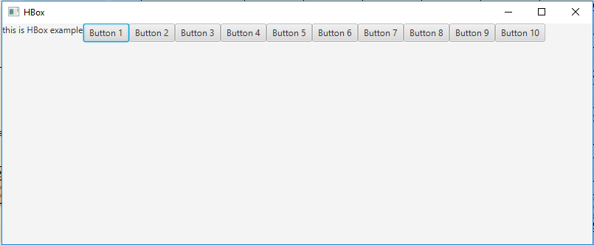

Phương thức
// hàm tạo, phương thức của HBox giống trong VBox
Hàm tạo
Hàm tạo | Mô tả
HBox() | Tạo một HBox rỗng, không có node con
HBox(double spacing) | Tạo HBox với khoảng cách giữa các node con
HBox(Node... children) | Tạo HBox và thêm các node con được chỉ định
HBox(double spacing, Node... children) | Tạo HBox với khoảng cách và danh sách node con

Phương thức
Phương thức | Chức năng
getChildren() | Trả về danh sách các node con trong HBox
setSpacing(double value) | Thiết lập khoảng cách ngang giữa các node
getSpacing() | Lấy giá trị khoảng cách hiện tại
spacingProperty() | Truy cập thuộc tính spacing dưới dạng DoubleProperty
setAlignment(Pos value) | Thiết lập căn chỉnh cho các node con (ví dụ: Pos.CENTER)
getAlignment() | Lấy giá trị căn chỉnh hiện tại
alignmentProperty() | Truy cập thuộc tính alignment dưới dạng ObjectProperty<Pos>
setFillHeight(boolean value) | Quy định có mở rộng chiều cao node con để lấp đầy HBox hay không
isFillHeight() | Kiểm tra trạng thái fillHeight hiện tại
fillHeightProperty() | Truy cập thuộc tính fillHeight dưới dạng BooleanProperty
setMargin(Node child, Insets) | Thiết lập lề cho một node con cụ thể
getMargin(Node child) | Lấy lề của một node con
clearConstraints(Node child) | Xóa các ràng buộc layout của node con
setHgrow(Node child, Priority) | Thiết lập khả năng mở rộng chiều ngang cho node con
getHgrow(Node child) | Lấy thông tin về khả năng mở rộng ngang của node con

Ví dụ
Ví dụ :
import javafx.application.Application;
import javafx.scene.Scene;
import javafx.scene.control.Button;
import javafx.scene.layout.HBox;
import javafx.scene.layout.Insets;
import javafx.geometry.Pos;
import javafx.stage.Stage;

public class HBoxExample extends Application {
@Override
public void start(Stage stage) {
// Tạo HBox với khoảng cách giữa các phần tử là 15 pixel
HBox hbox = new HBox(15);
hbox.setPadding(new Insets(20)); // lề bên trong
hbox.setAlignment(Pos.CENTER); // căn giữa các phần tử

// Tạo các nút
Button btn1 = new Button("Thêm");
Button btn2 = new Button("Xóa");
Button btn3 = new Button("Sửa");

// Thêm nút vào HBox
hbox.getChildren().addAll(btn1, btn2, btn3);

// Tạo scene và hiển thị
Scene scene = new Scene(hbox, 300, 100);
stage.setTitle("Ví dụ HBox");
stage.setScene(scene);
stage.show();
}

public static void main(String[] args) {
launch(args);
}
}

